第1节 曲线运动
【学习目标定向】
- 知道曲线运动是变速运动。能从实验和理论角度判断曲线运动瞬时速度的方向。
- 能从动力学角度归纳出物体做曲线运动的条件。掌握速度、合外力及轨迹的关系。
- 体会极限思想在分析曲线运动瞬时速度的应用。
【问题情境设疑——独学导入】
1. 小制作：取一根稍长的细杆，一段固定一枚铁钉，另一端用羽毛或纸片做一个尾翼，做成一枚“飞镖”。在空旷地带把飞镖斜向上抛出，观察飞镖落至地面插入泥土后的指向。改变飞镖的投射角，重复上述实验，体会飞镖速度方向与运动轨迹的关系。在纸上画出某次投掷飞镖的轨迹，试再从理论角度分析之。（投掷飞镖时要注意安全）
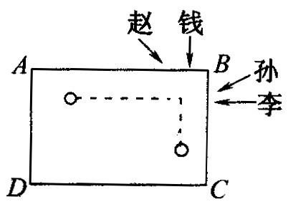
2． 赵、钱、孙、李四个同学进行吹乒乓球比赛，如图5-1-1所示，在光滑的玻璃板上乒乓球以平行于AB的速度从A向B运动，要求参赛者在角B处用细管吹气，将乒乓球吹进角C处的圆圈中，赵、钱、孙、李四位同学的吹气方向如右图中的箭头所示，其中有可能成功的是 （ ）
A.赵 B.钱
C.孙 D.李
图5-1-1
【课前自学导读】
1、曲线运动：按轨迹划分，物体运动可分为_____运动和_____ 运动；曲线运动是指物体沿_________________ 运动。
2、曲线运动的速度方向：物体做曲线运动时，某一点的速度方向沿_______________方向。
3、物体做曲线运动的条件：物体的速度方向与_______的方向____________________.
4、曲线运动速度、轨迹和力之间的关系：物体的运动轨迹在______和_______之间，跟______相切，并向________方向一侧弯曲。
【互动合作探究】
探究一、曲线运动速度的方向
一、曲线运动
1．在前一模块中我们学习了直线运动，了解到了有关直线运动的规律。实际上，在自然界和生活中，曲线运动随处可见。试举出几例曲线运动并加以分析。
（1） 生活中的曲线运动有：
（2） 体育竞技中的曲线运动有：
猜想运动过程中某一点的速度可能方向是：______________________________________
你做出上述猜想的理由是：________________________________________________________
2.理论探究：阅读课本第3页第1自然段及图5.1-4，用极限思想分析曲线运动的速度方向。
〖说一说〗曲线运动瞬时速度的方向规律是什么？
二、曲线运动的性质
[想一想]：力与速度之间的关系是维持还是改变？曲线运动中速度可能是恒定的吗？

[辩一辩]：
- 曲线运动一定是变速运动吗？变速运动一定是曲线运动吗？
- 曲线运动所受外力有可能是零吗？
〖小结〗
曲线运动是______运动,按照物体所受合外力的性质，曲线运动可以分为_______运动和________运动.前者如___________等运动，后者如_________________运动。
〖例1〗下列对曲线运动中速度的说法中正确的是 ( )
A．质点在某一过程中速度方向总是沿着轨迹曲线的切线方向
B．质点在某一点的速度方向总是沿着轨迹曲线在这点的切线方向
C．曲线运动的速度方向一定不断变化
D．曲线运动的速度大小一定不断变化
[练一练]：
1、由于曲线的切线方向在不断地变化，所以做曲线运动的物体 方向在不断地变化，曲线运动一定是 （“变速”或“匀速”）运动。
2、关于曲线运动，下列说法正确的是 （ ）
A.做曲线运动的物体，其速度的大小和方向都是不断改变的
B.做曲线运动物体的速度方向总沿着运动轨道的切线方向
C.做曲线运动时物体可以不受外力作用
D.曲线运动的物体一定受外力作用
探究二、物体做曲线运动的条件
一、实验探究
迷你小实验： 将一小物体（如石子、橡皮等）分别竖直向上和斜向上抛出，观察物体的运动轨迹。
- 两次抛出后物体的运动轨迹有什么不同？
- 物体受什么力？所做运动类型是什么？
- 所受外力在改变速度效果方面有何不同？
- 为什么两次运动轨迹形状不同？
二、理论分析
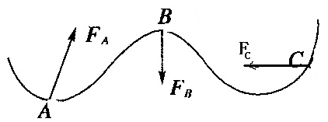
如图5-1-2所示，一质点沿曲线从A向C运动，已知在A、B、C三点时所受外力如图中箭头所示。
- 在图中标出ABC三点时瞬时速度的方向
- 分别标出三点合外力与速度的夹角，并通过力的正交分解，比较力在改变速度方面有何不同。
图5-1-2
- 若质点运动至B点时，力F_{B}突然反向且保持恒定，质点将如何运动？请画出运动轨迹。
- 若质点运动至点C时，力F_{C}突然与速度保持同向，则之后质点将做何种运动？

【说一说】
- 物体做曲线运动的条件是什么？

- 曲线运动中，合外力、速度以及运动轨迹之间满足怎样的关系？

〖例2〗如图5-1-3所示，一个物体在F₁、F₂、F₃、F₄四个恒力的作用下，做匀速直线运动。
（1）若只撤去F₁，则物体将做 运动，加速度大小为 m/s²，
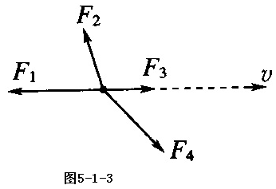
方向为 。
（2）若只撤去F₂，它将做 运动，加速度大小为 m/s²，
方向为 。
（3）若只撤去F₃，它将做 运动，加速度大小为 m/s²，
方向为 。
（4）若4个力同时撤去，它将做 运动，加速度大小为 m/s²，
方向为 。
〖练一练〗
3、物体做曲线运动的条件为 （ ）
A.物体运动的初速度为零
B.物体所受合外力为变力
C.物体所受合外力的方向与速度方向不在同一条直线
D.物体所受合外力的方向与加速度的方向不在同一条直线上

4、如图5-1-4所示，一质点从M点到N点做曲线运动，当它通过P点时，其速度υ和加速度a的关系可能正确的是 （ ）
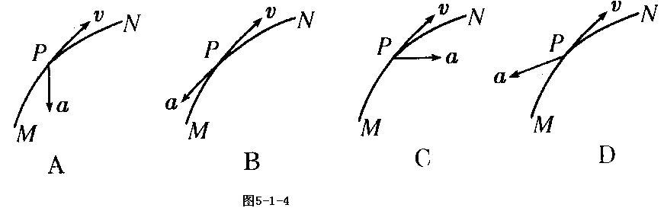

【课堂达标检测】
基础达标
1、关于曲线运动的下列说法中，正确的是 （ ）
A.任何曲线运动，都是变速运动
B.任何变速运动，都是曲线运动
C.曲线运动的速度方向在该点的切线方向上，因而方向是变化的
D.曲线运动的速度方向在该点的切线方向上，因而方向是不变的
2、物体做曲线运动，下列说法中正确的是 （ ）
A．速度一定是变化的 B．速率一定是变化的
C．合外力一定是变化的 D．加速度一定是变化的
3、下列说法中正确的是 ( )
A.做曲线运动的物体一定具有加速度
B.做曲线运动的物体的加速度—定是变化的
C.物体在恒力的作用下，不可能做曲线运动
D.物体在变力的作用下，可能做直线运动，也可能做曲线运动
能力提升
4、质点沿轨道AB做曲线运动，且速率逐渐减小，图5—1—5中哪一个可能正确地表示质点在C处的加速度( )
